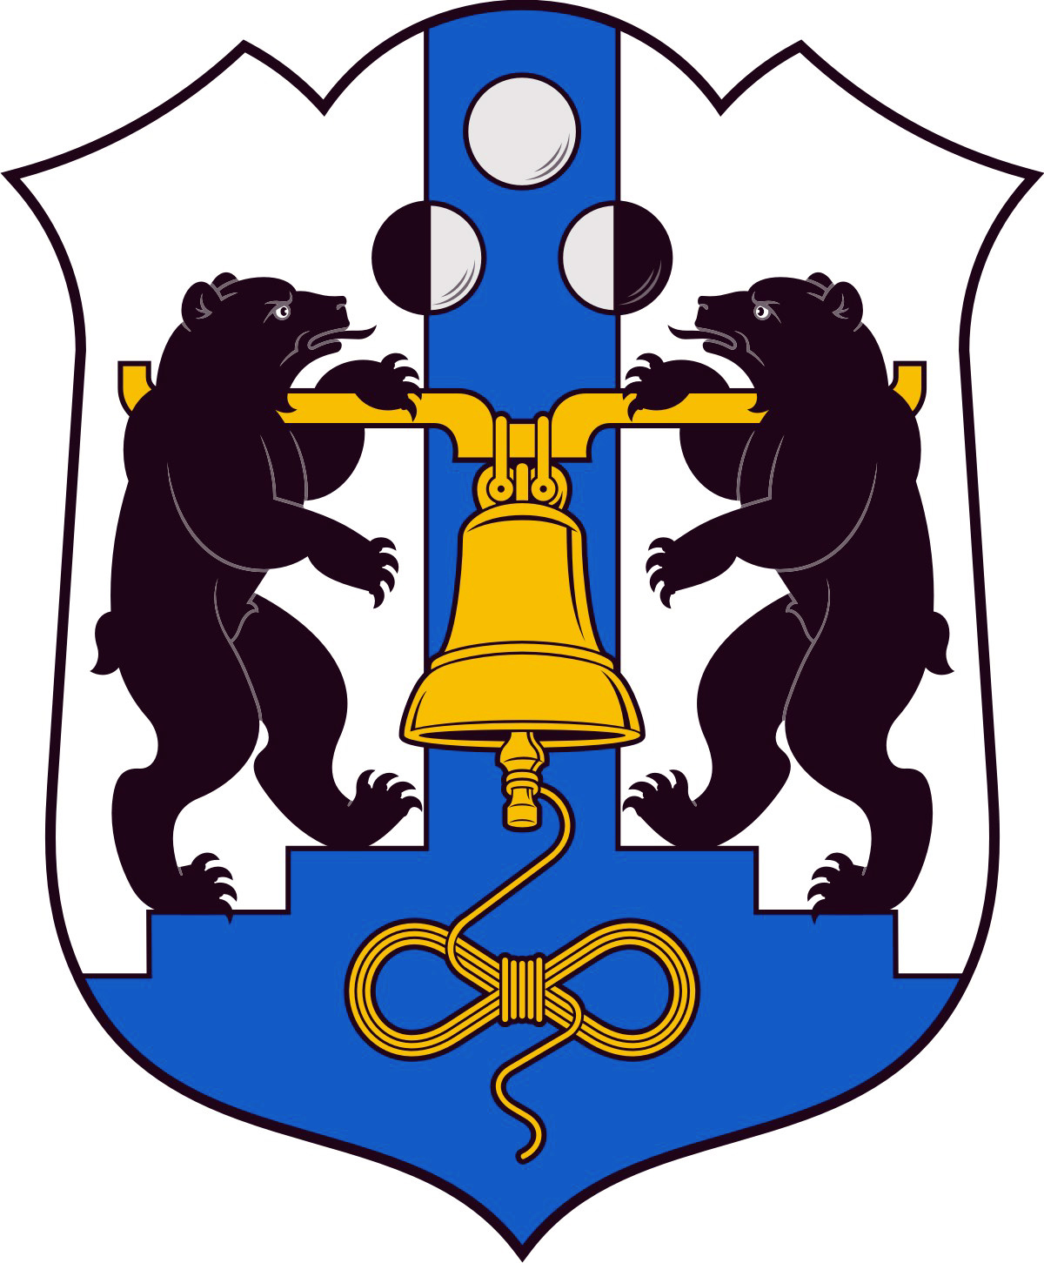

Российская Федерация
Избирательная комиссия Великого Новгорода

РЕШЕНИЕ
27 августа 2014 года |  |  | № 91/1- 3
 |  | Великий Новгород
О графике работы участковых избирательных комиссий для проведения досрочного голосования на дополнительных выборах депутата Думы Великого Новгорода пятого созыва
по одномандатному избирательному округу № 3

В соответствии с постановлением Центральной избирательной комиссии Российской Федерации от 4 июня 2014 года № 233/1480-6 «О Порядке и сроках представления информации о числе избирателей, участников референдума, проголосовавших досрочно в помещениях комиссий и Методических рекомендациях о порядке проведения досрочного голосования в помещениях комиссий на выборах в органы государственной власти субъектов Российской Федерации, органы местного самоуправления, референдуме субъекта Российской Федерации, местном референдуме» (в ред. от 11 июня 2014 года № 235/1490-6), частью 3 статьи 62-1 областного закона от30.07.2007 № 147-ОЗ «О выборах депутатов представительного органа муниципального образования в Новгородской области» участковые избирательные комиссии в период с 3 сентября 2014 года по 13 сентября 2014 года ежедневно осуществляют рассмотрение заявлений и проводят досрочное голосование избирателей, которые по уважительной причине (отпуск, командировка, режим трудовой и учебной деятельности, выполнение государственных и общественных обязанностей, состояние здоровья и иные уважительные причины – статья 65 Федерального закона № 67-ФЗ «Об основных гарантиях избирательных прав и права на участие в референдуме граждан Российской Федерации») не смогут принять участие в голосовании на избирательном участке, где они внесены в список избирателей.
Избирательная комиссия Великого Новгорода
РЕШИЛА:
1. Установить следующий график работы участковых избирательных комиссий для проведения досрочного голосования на дополнительных выборах депутата Думы Великого Новгорода пятого созыва по одномандатному избирательному округу № 3:
с 16:00 до 20:00 – по рабочим дням (3 – 5, 8 – 12 сентября);
с 09:00 до 13:00 – по выходным (6 и 7 сентября);
с 10:00 до 16:00 – 13 сентября.
2. Направить настоящее решение в участковые избирательные комиссии № 1113 - № 1119.
3. Направить настоящее решение для опубликования в газету «Новгород».
4. Разместить настоящее решение в информационно-телекоммуникационной сети «Интернет».

Председатель  Избирательной комиссии  Великого Новгорода |  | С.И.Малышев
Секретарь  Избирательной комиссии  Великого Новгорода |  | Е.В.Смирнова

